Filters

نسيم فاني

|  |  |  |
| --- | --- | --- |
| اطلاعات گزارش |  | چکیده |
| **تاریخ: 29/8/99** |  | در اين تمرين به بررسي فيلتر­هاي مختلف ( Box Filter, Median Filter,.. )، مزايا و معايب استفاده از آن­ها و تاثيرشان بر روي تصاوير مختلف مي­پردازيم. |
| **واژگان كليدي:**  Median Filter  Box Filter  Gaussian Filter  salt-and-pepper noise |  |

1-مقدمه[1]

نوشتار حاضر، به بررسی روش­های اعمال و پیاده­سازی فیلتر­های مختلف، بهبود کیفیت تصاویر و حذف نویز از تصاویر می­پردازد.

2-توضيحات تكنيكال

3.1.1 فیلتر جعبه در اصل نوعی فیلتر تصویری با پیکسل­های اطراف است. با اعمال این فیلتر به نوعی میانگین بدون وزن و بدون در نظر گرفتن فاصله هر همسایه بین پیکسل­های اطراف بر روی پیکسل مورد نظر اعمال می­شود و این میانگین تصویر را blur می­کند، جزئیات ریز تصویر را کاهش می دهد و لبه­ها را تا حد زیادی تضعیف می­کند. در تصویر زیر این موضوع به راحتی قابل رویت ا ست.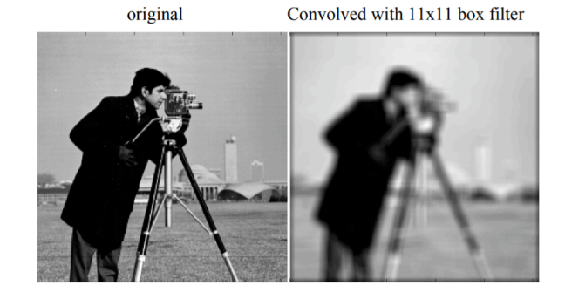

با عبور یک فیلتر جعبه که کرنلی با مجموع مقادیر ۱ است و مقدار هر خانه را با میانگین مقدار خانه‌های همسایه‌اش جایگزین می‌کند، می‌توان تصویر را محو کرد.

این کرنل تغییرات ناگهانی در رنگ تصویر را ملایم‌تر می‌کند:

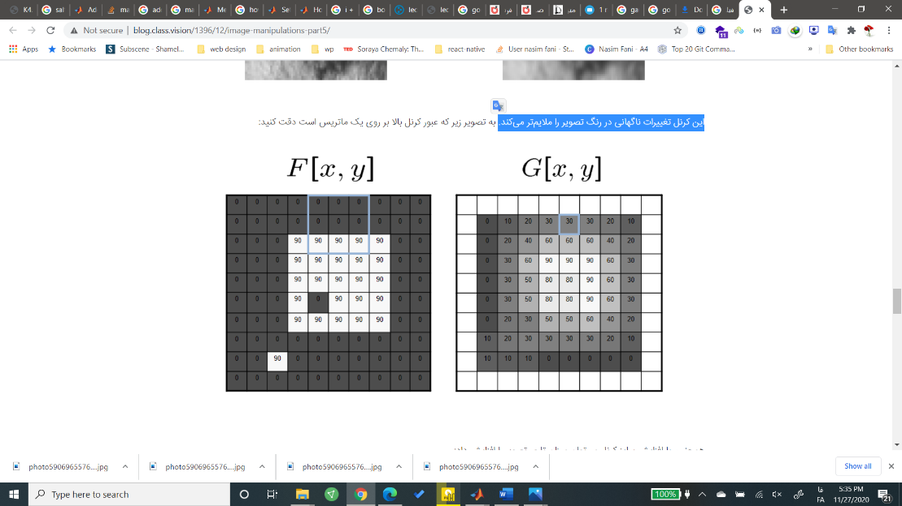

همچنین با افزایش سایز کرنل می‌توان میزان تاری تصویر را افزایش داد:

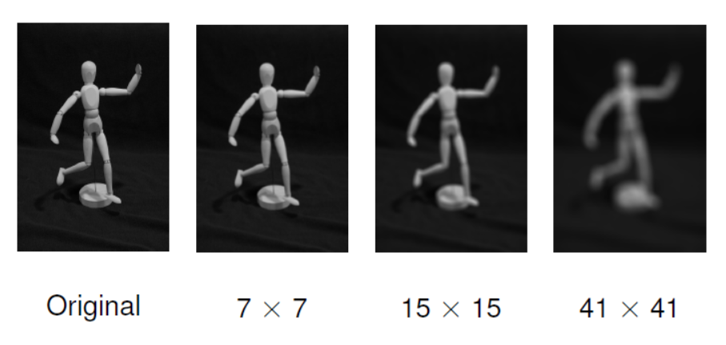

به طور کلی می­توان گفت حساسیت این فیلتر به نویز می­تواند تغییر زیادی را در میانگین به وجود بیاورد که خود موجب خراب شدن تصویر می­شود.

هموارسازی با این فیلتر­ها را نمی­توان ابدا با لنز­های

مقایسه کرد. defocused

بارزترین تفاوت در این است که یک نقطه واحد از نور که در لنزهای فوکوس شده مشاهده می شود ، مانند یک لکه فازی به نظر می رسد. ولی فرآیند میانگین گیری مقدار کمی تصویر را مربعی می کند.[1]

یکی دیگر از دلایلی که این فیلتر، فیلتر خوبی نیست، زیاد بودن حجم محاسبات(ضرب) است که با افزایش سایز پنجره به صورت نمایی زیاد می­شود.

در یک فیلتر جعبه با اندازه پنجره 200 برا یمحاسبه­ی هر پیکسل نیاز به انجام 40000 ضرب داریم و در یک تصویر با اندازه­ی M*N تعداد کل ضرب­ها 40000*M*N خواهد شد که برای یک تصویر کوچک هم محاسبات زیادی خواهد بود .

3.1.2 همان­طور که در قسمت قبل گفته شد، این فیلتر از طریق اعمال یک میانگین بدون وزن برروی همسایه­های هر پیکسل عمل می­کند. با اعمال مجدد آن مقادیر پیکسل­ها کم کم به هم نزدیک­تر شده و موجب تارتر شدن بیشتر تصویر و ضعیف شدن شدیدتر لبه­ها می­شود. این عمل را اگر بیشتر تکرار کنیم، تمام پیکسل­ها مقداری مساوی خواهند گرفت و دیگر اعمال میانگین بر آن­ها تاثیری نخواهد داشت. اگر تصویر ما کلیت تیره داشته باشد تصویر نهایی بعد از تکرار زیاد این فیلتر یک تصویر یکنواخت و تیره( خاکستری رنگ) خواهد بود.

در مورد نویزها نیز اعمال زیاد این فیلتر نتیجه­ای منفی دارد.

3.1.3 برای پیاده سازی فیلتر جعبه ابتدا لازم است تصویر را پدینگ صفر بدهیم.

سپس از طریق عمل ضرب فیلتر را با تصویر کانوالو می­کنیم.

در نهایت به اندازه­ی سایز تصویر اولیه­مان از مرکز نتیجه­ی حاصل جدا می­کنیم.

همانطور که گفته شد با تکرار این فیلتر، تصویر تارتر می­شود اما از یه حدی به بعد، تصویر دیگر تار تر نمی­شود.

3.2.1 برای اضافه کردن نویز salt-and-pepper از تابع imnoise به صورت زیر استفاده می­کنیم :

imnoise(,'salt & pepper',density);

این تابع به صورت رندوم تعدادی از پیکسل­های تصویر را سفید و تعدادی را سیاه می­کند. تراکم این نقاط سیاه و سفید را می­توان با تغییر مقدار density تغییر داد.

واضح است که با افزایش density، تراکم نویز بیشتر می­شود.

حال می­خواهیم با کمک median filter به بهبود کیفیت تصاویر و حذف نویز آن­ها بپردازیم. فیلتر میانه یک فیلتر آماری غیرخطی است. این فیلتر عناصر داخل پنجره را مرتب می­کند و مقدار میانی آن را به عنوان مقدار پیکسل مورد نظر قرار می­دهد در این صورت مقادیر خیلی زیاد یا خیلی کم (که همان نویز فلفل و نمک هستند) از تصویر ما حذف می­شود. به عنوان مثال با در نظر گرفتن یک پنجره­ی 3*3 و اعمال فیلتر میانه داریم:

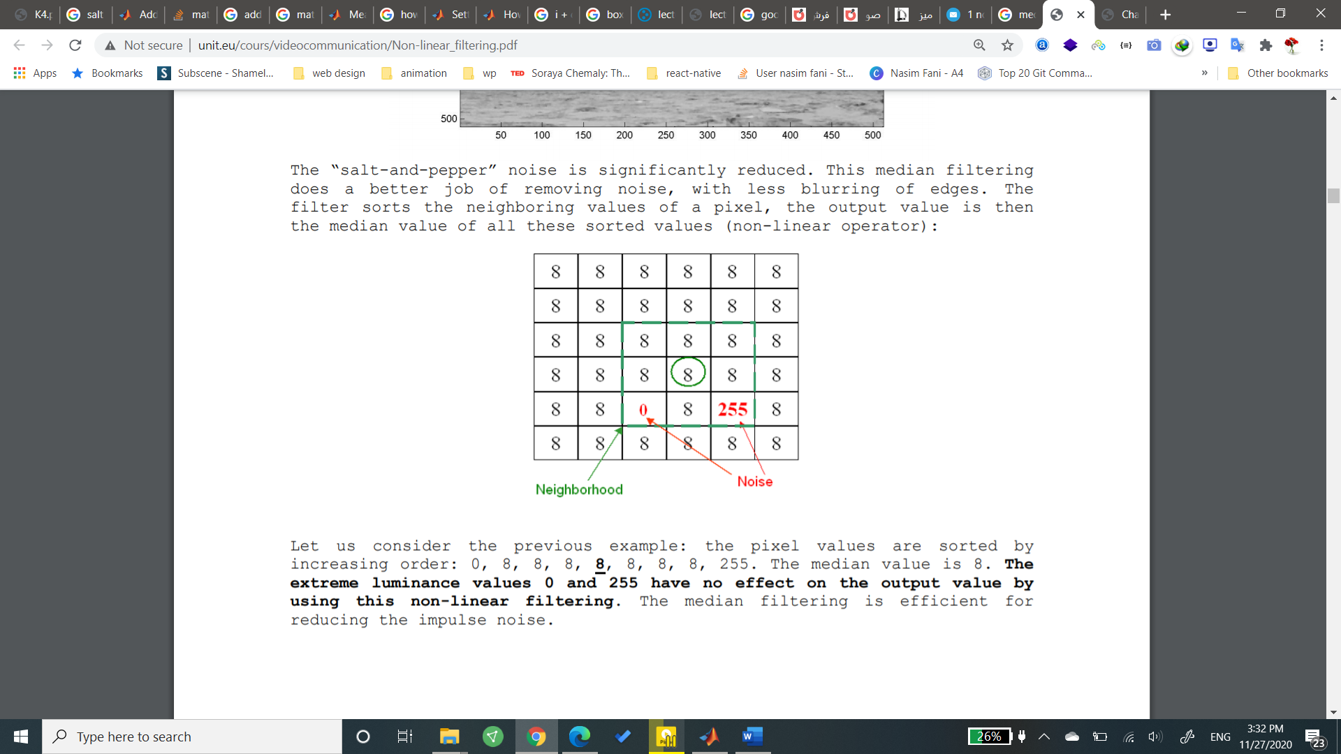

مقادیر پیکسل را به ترتیب افزایش طبقه بندی می­کنیم:

255 ، 8 ، 8 ، 8 ، **8** ، 8 ، 8 ، 8 ، 0

مقدار متوسط 8 است. و همان­طور که مشاهده می-شود مقادیر درخشندگی شدید 0 و 255 تاثیری بر مقدار خروجی توسط ندارد. پس برای نویز فلفل نمکی، فیلتر کارآمدی است.

اگر تراکم نویز ما زیاد باشد و سایز پنجره­ی فیلتر را کوچک در نظر بگیریم ممکن است برخی از نویز­ها در تصویرمان حذف نشود. دلیل این امر این است که چون تراکم نویز در تصویرمان زیاد است در یک پنجره­ی کوچک ممکن است میانه یک نویز باشد. برای مثال:

255 ، 255 ، 8 ، 8 ، **0** ، 0 ، 0 ، 0 ، 0

در این­صورت نویز به عنوان میانه انتخاب می-شود.

بالعکس در تراکم نویز پایین بهتر است از فیلتر میانه با اندازه­ی پنجره­ی کوچک استفاده کنیم تا تصویر خروجی­مان دقیق­تر و با جزئیات بیشتر باشد و با انجام محاسبات کمتر سرعت بیشتری داشته باشیم ضمن اینکه کیفیت کار را کاهش نداده ایم.

برای بررسی و مقایسه بهتر تصاویر حاصل، مقدار mse را برای هر تصویر محاسبه می­کنیم.

3.2.2 ابتدا نویز گوسین را با به صورت زیر به تصویرمان اضافه می­کنیم:

imnoise(I,'gaussian',0, variance)

Gaussian Noise نوعی نویز آماری است که دارای عملکرد تراکم احتمال برابر با توزیع نرمال است که به آن توزیع Gaussian نیز می­گویند. برای تولید این نویز تابع Gaussian به صورت Random به تصویر اضافه می شود.

تابع گوسین به صورت زیر بدست می­آید:

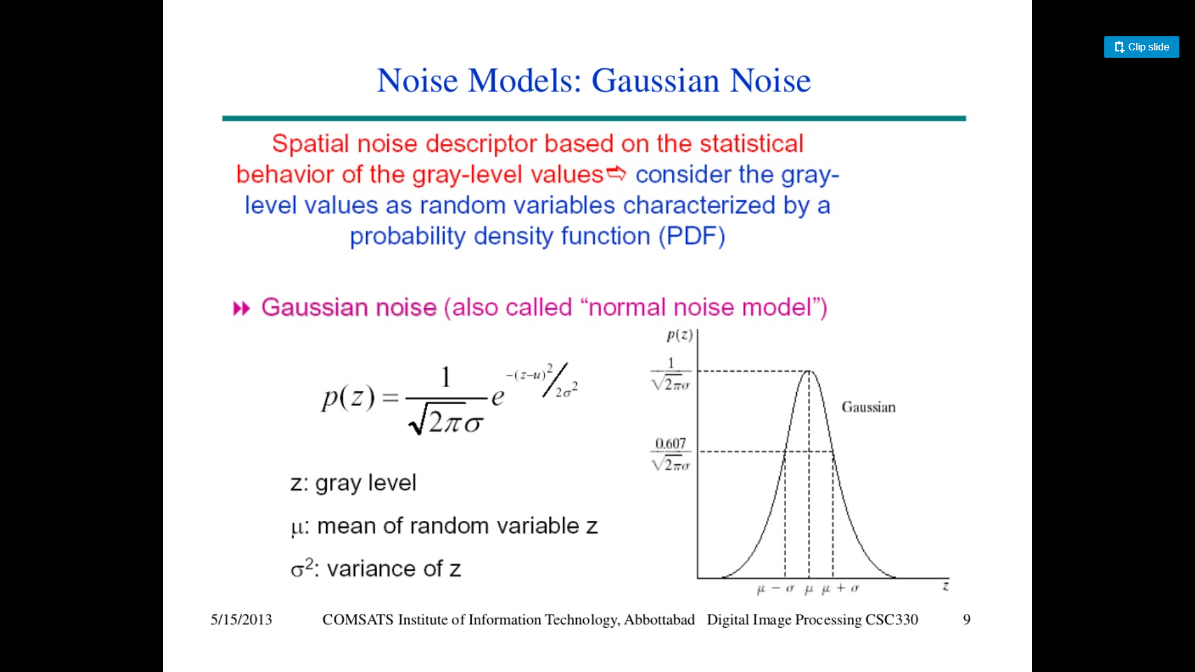

حال می­خواهیم به کمک دو فیلتر میانه و Box Filter به بهبود کیفیت این تصاویر بپردازیم.

سپس به مقادیر mse را برای هر تصویر محاسبه کرده و از روی مقادیر آن دو فیلتر را با یکدیگر مقایسه می­نماییم.

3.3.1 تصویر تار و نویزدار cameraman را در نظر می­گیریم.

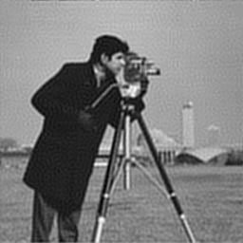

با اعمال فیلتر unsharp می­توان لبه­های این تصویر را واضح­تر نمود تا کمتر تار باشد.

همچنین برای حذف نویز از این تصویر می­توان از فیلترهای گوناگونی مانند box filter، فیلتر گوسین و... استفاده کرد.

3.4.1 لبه یابی در واقع مجموعه عملیات ریاضی می باشد که به کمک آنها می توان نقاطی از تصویر که در آنها روشنایی بطور شدید تغییر می کند را شناسایی کرد. لبه ها معمولا بصورت خطوطی که دارای انحنا هستند مشخص می شوند.

از لبه یابی می توان برای تشخیص تغییرات شدید در روشنایی که معمولا نشانه رویدادی مهم یا تغییر در محیط است، استفاده کرد. همچنین می توان از لبه یابی در object recognition (تشخیص اشیا) و segmentation(جدا سازی عکس و تبدیل آن به چند عکس) و بینایی ماشین استفاده کرد.

همانطور که گفته شد لبه ها محلی هستند که در آن تابع شدت روشنایی دچار تغییرات شدید می شود. پس لبه ها در واقع همان قله ها در تابع مشتق اول است.

برای اینکه مشتق اول را روی شکل پیاده سازی کنیم، از یک ماتریس استفاده می کنیم و آن را روی پیکسل ها حرکت می دهیم. همچنین باید یک treshold(آستانه) تعیین کنیم که بیشتر از چه مقدار تغییر در شدت روشنایی را به عنوان لبه در نظر بگیریم.

سه فیلتر داده شده را از طریق correlate کردن فیلتر­ها با تصاویر به آن­ها اعمال می­کنیم و انتظار داریم لبه­های عمودی تصویر detect شوند.

فلیتر a یک فیلتر یک بعدی است و فقط اختلاف بین دو پیکسل کنار را در نظر می­گیرد و به همین دلیل خطای آن زیاد است و ممکن است محلی را که لبه نیست، به عنوان لبه تشخیص دهد. همچنین به دلیل کوچکی پنجره­ی اسن فیلتر، لبه­های حاصل از آن نازک هستند.

فیلتر b نسبت به فیلتر اول از دقت بیشتری برخوردار است اما تفاوتی در وزن پیکسل­های همسایه­ی کناری و پیکسل­های همسایه قطری قائل نمی-شود.

فیلترc مانند فیلتر b دوبدی بوده و دقت بیشتری از فیلتر اول دارد. علاوه بر این وزن بیشتری را برای پیکسل­های کناری نسبت به قطری قائل شده است.

دو فیلتر b وc لبه­های قطورتری نسبت به فیلتر اول ایجاد می­کنند.

برای کورلیت کردن فیلتر از عمل ضرب آرایه­ای استفاده می­کنیم.

3.4.2 این فیلتر یکی از نخستین روش های تشخیص لبه تصـویر اسـت که ازدو ماتریس ٢*٢ استفاده می کند. این فیلتربـرای ماسـک هـای دوبعدی با اولویت قطر است و مبتنی بر پیاده سازی تفاضل های قطری هستند. به این صورت که فیلتر اول تخمین مشتق افقی و فیلتر دوم تخمین مشتق عمودی را حساب می­کند.

دلیل اصلی استفاده از عملگر Roberts Cross محاسبه سریع آن است. برای تعیین مقدار هر پیکسل خروجی فقط چهار پیکسل ورودی باید بررسی شود و در محاسبه فقط از تفریق و جمع استفاده می شود. علاوه بر این هیچ پارامتری برای تنظیم وجود ندارد.

معایب اصلی آن این است که از آنجا که از چنین هسته کوچکی استفاده می کند ، به نویز بسیار حساس است. همچنین پاسخ های بسیار ضعیفی به لبه های اصلی می­دهد مگر اینکه خیلی تیز باشند.

نحوه محاسبه:

|  |  |
| --- | --- |
| Horizontal Filter | Verticle Filter |
| |  |  | | --- | --- | | 1 | 0 | | 0 | -1 | | |  |  | | --- | --- | | 0 | 1 | | -1 | 0 | |

برای مثال اگر یه پنجره 2*2 داشته باشیم:

|  |  |
| --- | --- |
| p1 | p2 |
| p3 | p4 |

به طوری که بخواهیم فیلتر را بر p1 اعمال کنیم و p2 را برابر [x+1][y]، p3 را برابر [x][y+1] و... در نظر بگیریم. دراین­صورت داریم:

pixel = SQRT((X*X)+(Y*Y))

where X = abs(p1-p4) and Y = abs(p2-p3)

برای ساده­تر دن محاسبات می­توان از روش زیر استفاده کرد:

pixel = abs(p1-p4)+abs(p2-p3)

در پیاده سازی ابتدا تصویر را فیلتر کرده و سپس با اعمال یک treshhold لبه­ها را جداسازی می-کنیم.

3.5.1 ماتریس I’ همان کرنل مربوط به فیلتر محوی (Blur) است که تصویر را بدون جزئیات تولید می‌کند؛ با تفریق این ماتریس از خود تصویر جزئیات تصویر اصلی حاصل می‌شود؛ حال با اضافه کردن این ماتریس به خود تصویر می‌توان جزئیات تصویر را به آن افزود و تصویری با جزئیات نمایان‌تر شده تولید کرد.

با افزودن ضریب آلفا میتوان میزان تاثیر این جزئیات را تنظیم نمود.

3-شکل‏ها، جدول‏ها و روابط (فرمول‏ها)

3.1.3 با چندین بار اعمال این فیلتر داریم:

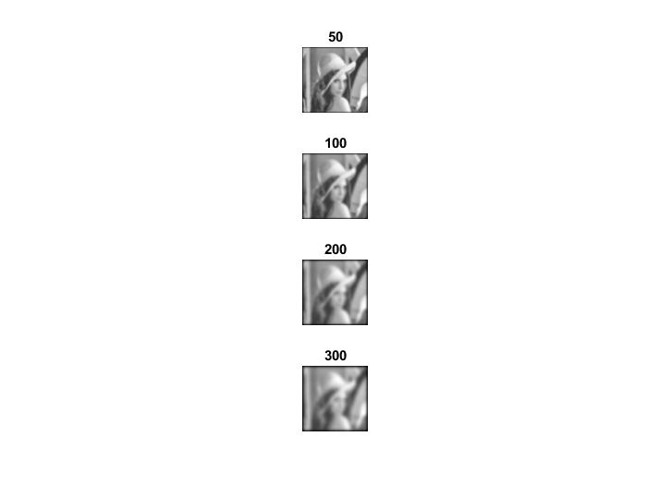

تصویر1 – فیلتر جعبه­ای

3.2.1 نتیجه اعمال این نویز با سه تراکم 0.05، 0.1 و 0.2 به صورت زیر است:

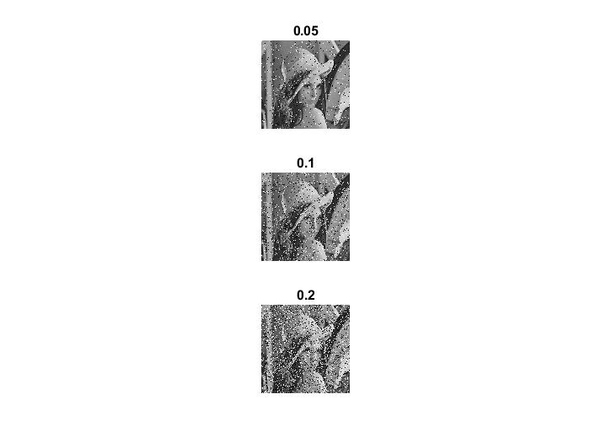

تصویر2 – نویز فلفل و نمک

تصاویر زیر نتیجه­ی اعمال فیلتر میانه با اندازه­ی پنجره­های 3، 5، 7 و 9 را بر روی هر سه تصویر نویز دار (به ترتیب) است:

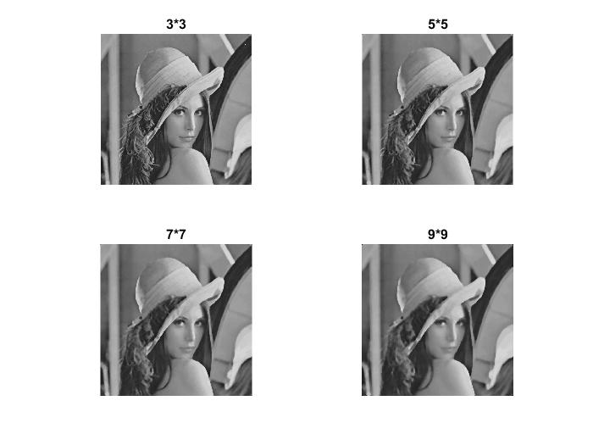

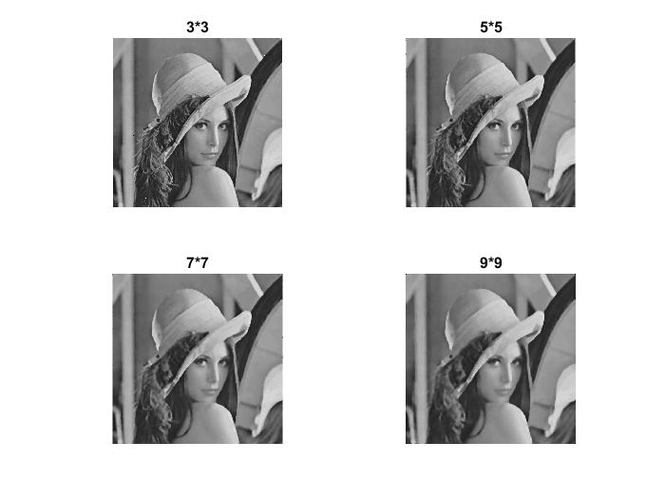

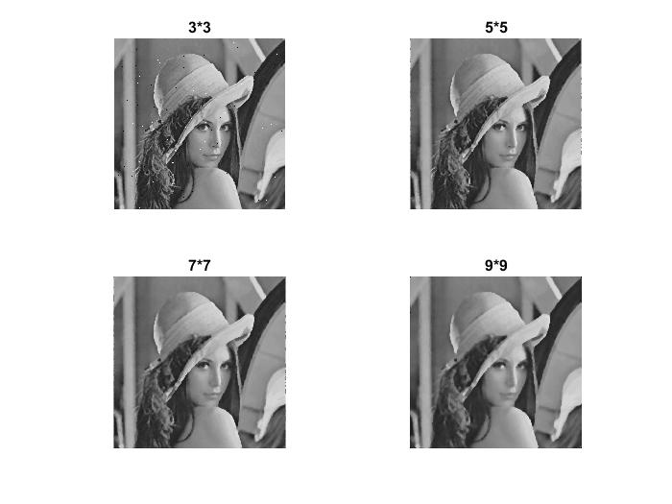

تصویر3 – اعمال فیلتر میانه بر روی سه تصویر در (تصویر2)

MSE Report

|  |  |  |  |  |  |
| --- | --- | --- | --- | --- | --- |
|  | **9*9** | **7*7** | **5*5** | **3*3** |  |
|  | 120.47 | 90.52 | 58.48 | 29.10 | 0.05 |
|  | 131.36 | 98.31 | 65.16 | 39.39 | 0.1 |
|  | 181.31 | 137.06 | 90.54 | 90.13 | 0.2 |

3.2.2 تصاویر زیر نتایج حاصل از اعمال نویز گوسین با واریانس­های 0.01، 0.05 و 0.1 است:

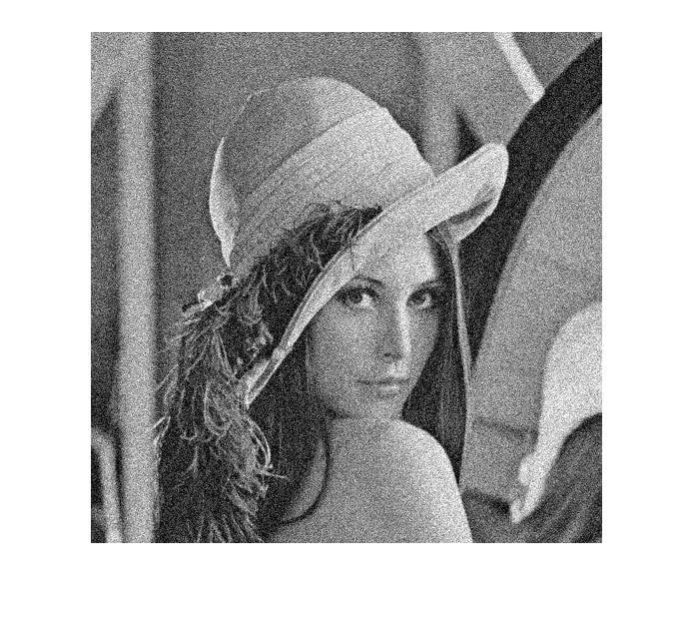

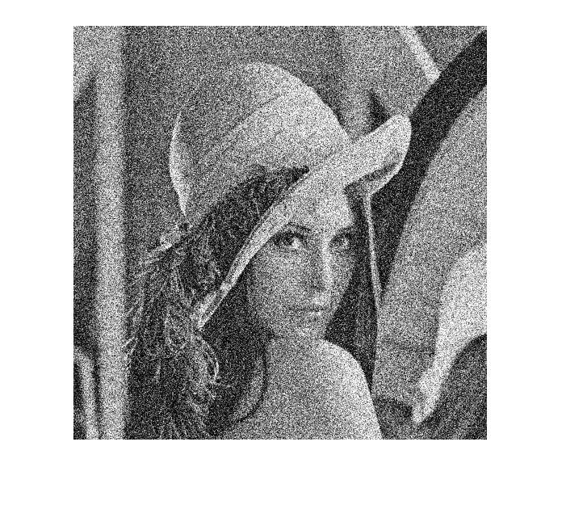

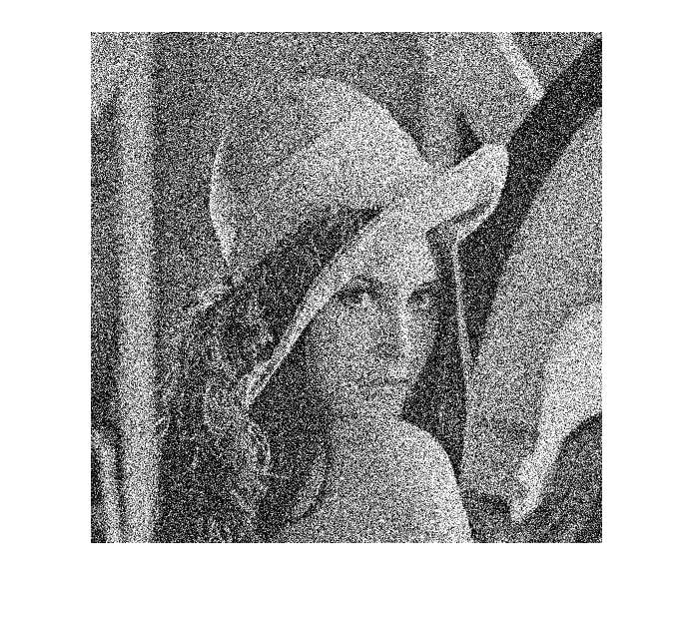

تصویر3 – نویز گوسین

اعمال فیلتر­ها بر روی تصاویر:

فیلتر میانه:

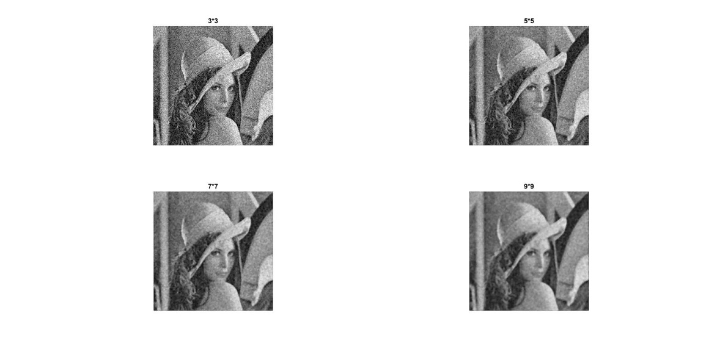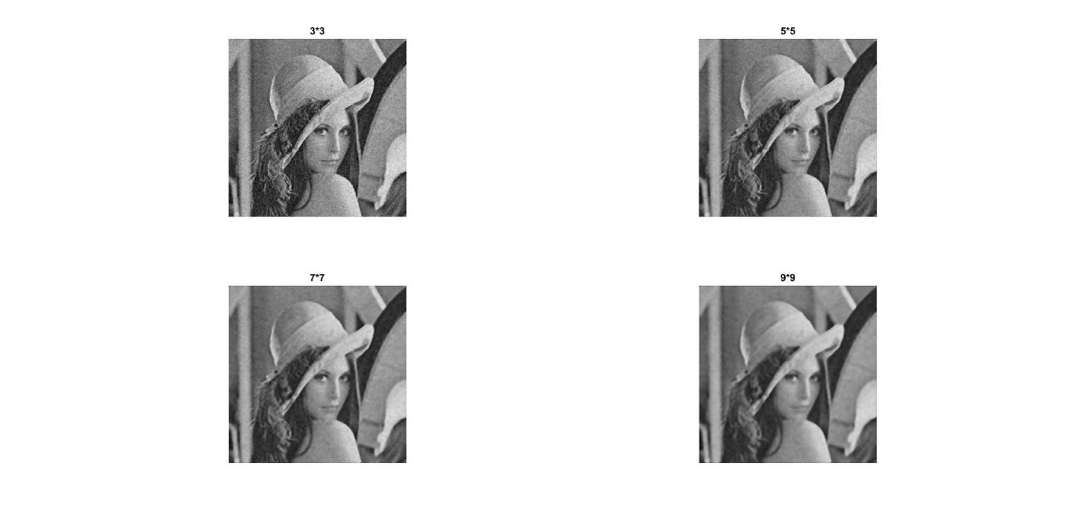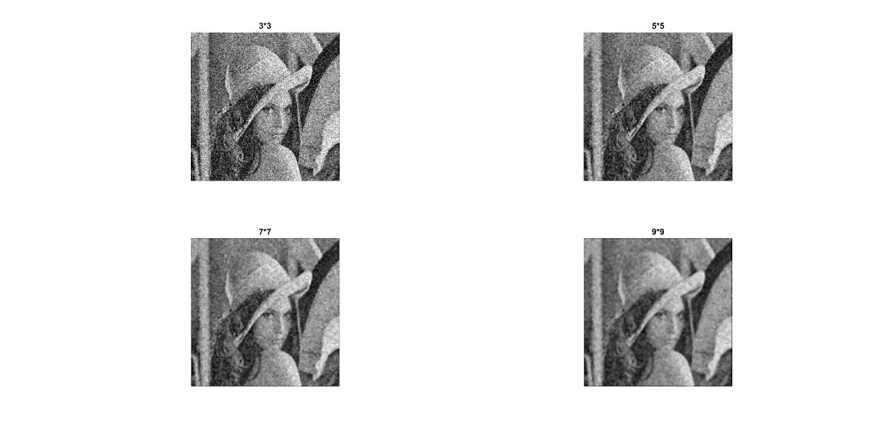

تصویر4 – فیلتر میانه بر روی نویز گوسین

فیلتر جعبه:

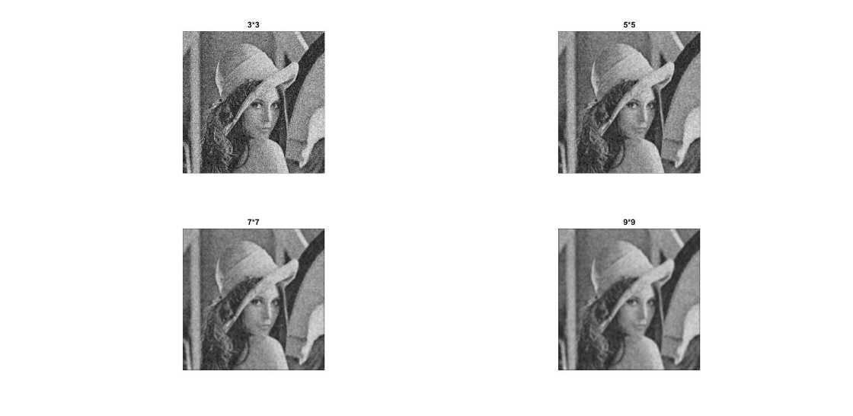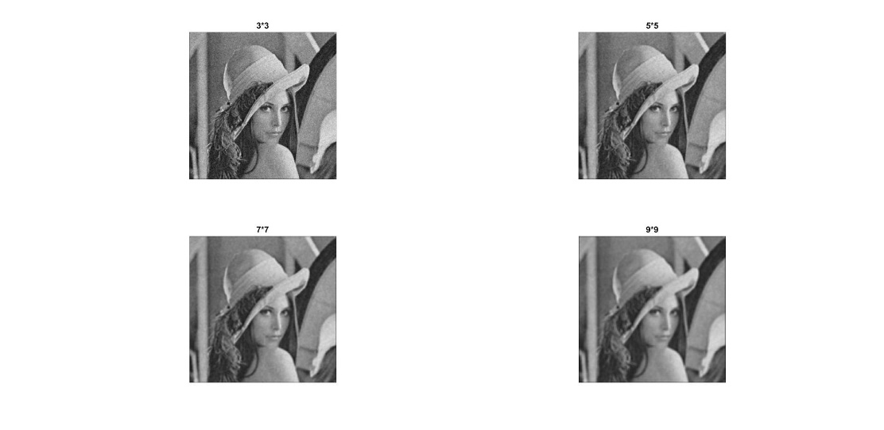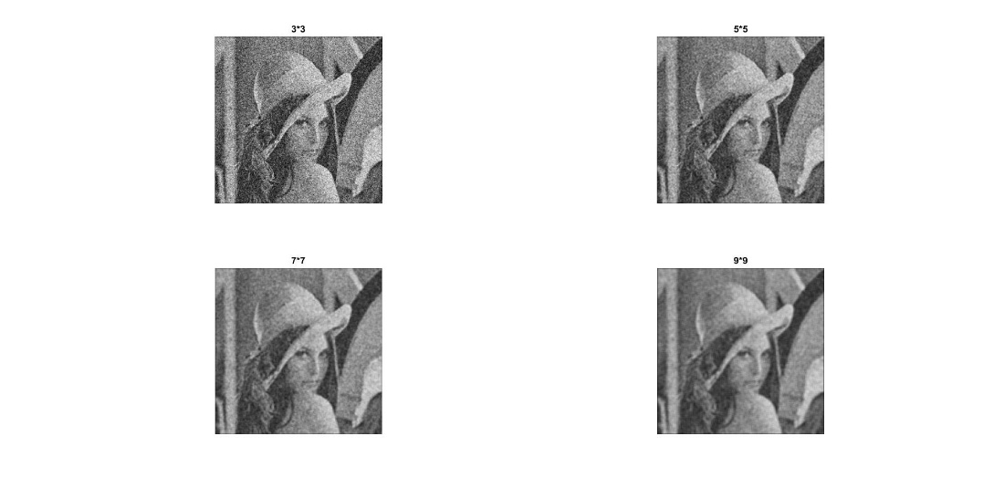

تصویر5 – فیلتر جعبه­ای بر روی نویز گوسین

MSE Report

فیلتر میانه:

|  |  |  |  |  |  |
| --- | --- | --- | --- | --- | --- |
|  | **9*9** | **7*7** | **5*5** | **3*3** |  |
|  | 158.50 | 131.01 | 111.56 | 143.78 | 0.01 |
|  | 270.53 | 260.67 | 301.56 | 581.63 | 0.05 |
|  | 381.76 | 399.85 | 516.86 | 1101.21 | 0.1 |

فیلتر جعبه:

|  |  |  |  |  |  |
| --- | --- | --- | --- | --- | --- |
|  | **9*9** | **7*7** | **5*5** | **3*3** |  |
|  | 215.94 | 168.60 | 126.81 | 116.81 | 0.01 |
|  | 266.06 | 234.47 | 234.48 | 374.74 | 0.05 |
|  | 349.56 | 331.60 | 364.78 | 637.19 | 0.1 |

3.3.1 نتایج حاصل از اعمال هر فیلتر بر روی تصویر cameraman که تار و دارای نویز است:

اعمال فیلتر غیرشارپ با ضریب 5 و میانگین با اندازه­ی 3:

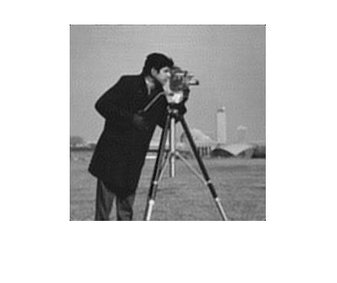

تصویر6

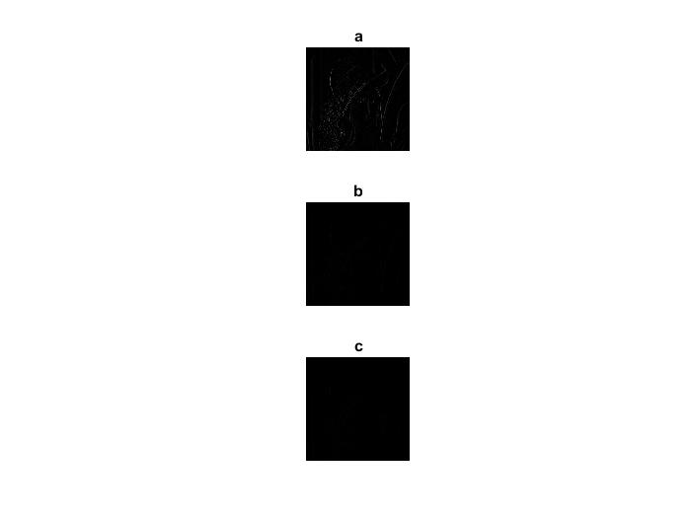3.4.1

تصویر7 – لبه­یابی

جهت نمایش بهتر در داکیومنت با تابع imadjustکیفیت تصاویر را بهبود می­بخشیم:

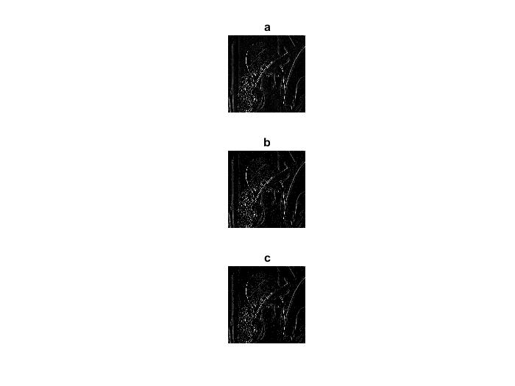

تصویر8 – بهبود کیفیت لبه­یابی

3.4.2 نتایج حاصل از اعمال این فیلتر بر روی تصویر:

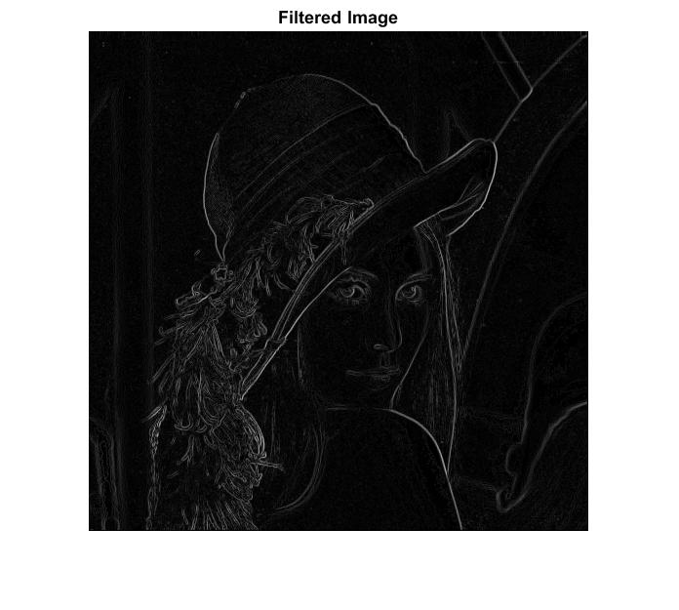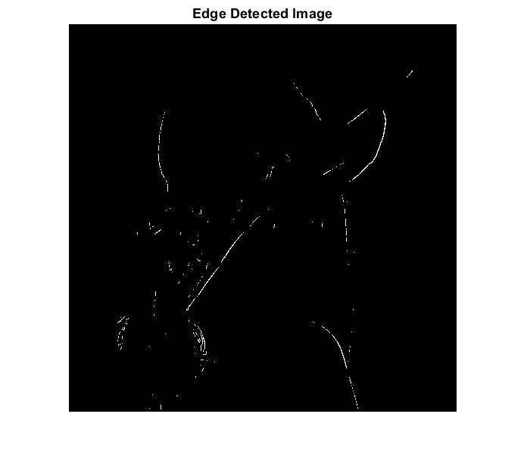

تصویر9 – لبه­یاب رابرت

3.5.1 با اعمال فیلر غیرشارپ داریم با آلفاهای 0.1، 0.5، 0.9 به ترتیب داریم:

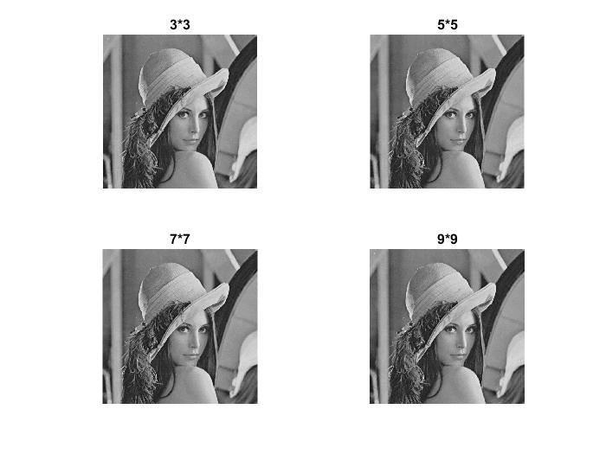

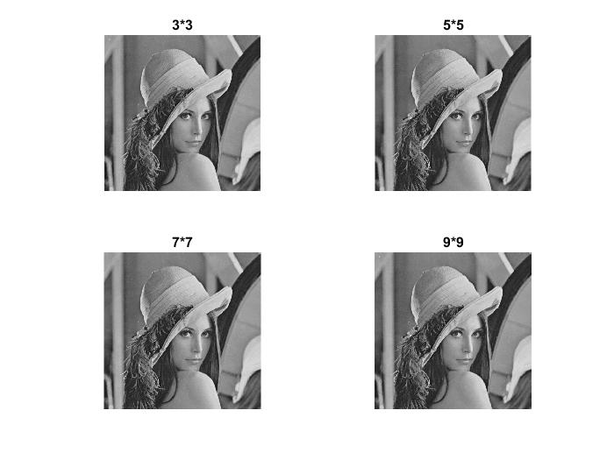

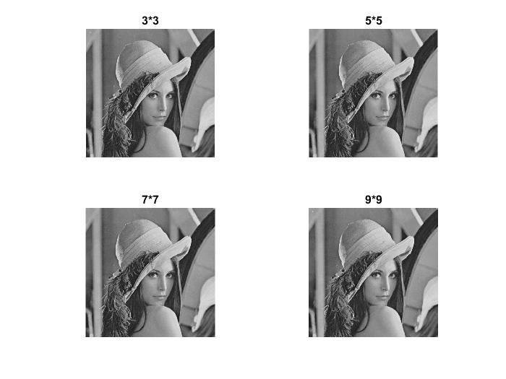

تصویر10 – فیلتر غیرشارپ

4- نتایج

به طور کلی فیلتر میانه برا یاز بین بردن نویز بسیار موثر است. تاثیر آن بستگی به سایز پنجره­ی فیلتر و چگالی نویز دارد. اگر تراکم نویز ما زیاد باشد و سایز پنجره­ی فیلتر را کوچک در نظر بگیریم ممکن است برخی از نویز­ها در تصویرمان حذف نشود. در تراکم نویز پایین بهتر است از فیلتر میانه با اندازه­ی پنجره­ی کوچک استفاده کنیم تا تصویر خروجی­مان دقیق­تر و با جزئیات بیشتر باشد.

سایز پنجره­ی بزرگ برای این فیلتر موجب بالاتر رفتن mse می­شود چون تصویر را تارتر می­کند.

فیلتر میانه روی نویز فلفل و نمک عملکرد بهتری نسبت به نویز گوسی دارد.

فیلتر میانگین عملکرد ضعیفی بر روی نویز گوسی داشته و با افزایش سایز پنجره این فیلتر، عملکرد آن ضعیف­تر می­شود.

پس به طور کلی می­توان گفت فیلتر میانه برای تصاویر با نویز نمک و فلفل عملکرد بسیار بهتری نسبت به فیلتر میانه دارد .اما در تصاویر با نویز گوسین، فیلتر میانگین در بیشتر موارد بهتر است.

مقایسه تصاویر نشان می­دهد که فیلتر روبرت لبه های جزیی بیشتری را به صورت محلی شناسایی می­کنند. همچنین این فیلتر نسبت به نویز حساس تر است.

به لحاظ تشخیص لبه فیلتر­های b و c عملکرد بهتری دارند.

در فیلتر غیرشارپ هر چه پنجره­ی نویز را بزرگتر بگیریم، تصویر تارتر می­شود. در نتیجه اختلاف آن با تصویر اصلی مقادیر بزرگتری به ما می­دهد. از طرفی با افزایش مقدار آلفا تاثیر این مقادیر را می­توان بیشتر کرد. پس با افزایش سایز پنجره و مقدار آلفا تصویر شارپ­تری خواهیم داشت.

I= imread('Lena.bmp');

IR = rgb2gray(I);

blurred = IR;

blurred1 = IR;

blurred2 = IR;

blurred3 = IR;

for i = 0:1:50

blurred = myFilterBox(blurred,3);

end

for i = 0:1:100

blurred1 = myFilterBox(blurred1,3);

end

for i = 0:1:200

blurred2 = myFilterBox(blurred2,3);

end

for i = 0:1:300

blurred3 = myFilterBox(blurred3,3);

end

subplot(4,1,1), imshow(blurred,[]),title('50');

subplot(4,1,2), imshow(blurred1,[]),title('100');

subplot(4,1,3), imshow(blurred2,[]),title('200');

subplot(4,1,4), imshow(blurred3,[]),title('300');

function [c] = myFilterBox(NIm,window)

% Defining the box filter mask

w=(1/window*window)*ones(window,window);

[ma, na] = size(NIm);

[mb, nb] = size(w);

% To do convolution

c = zeros( ma+mb-1, na+nb-1 );

for i = 1:mb

for j = 1:nb

r1 = i;

r2 = r1 + ma - 1;

c1 = j;

c2 = c1 + na - 1;

c(r1:r2,c1:c2) = c(r1:r2,c1:c2) + w(i,j) * double(NIm);

end

end

% extract region of size(a) from c

r1 = floor(mb/2) + 1;

r2 = r1 + ma - 1;

c1 = floor(nb/2) + 1;

c2 = c1 + na - 1;

c = c(r1:r2, c1:c2);

end

function [out] = averageFilter(an,b)

[m,n]=size(an);

z=ones(b);

[p,q]=size(z);

w=1:p;

x=round(median(w));

anz=zeros(m+2*(x-1),n+2*(x-1));

for i=x:(m+(x-1))

for j=x:(n+(x-1))

anz(i,j)=an(i-(x-1),j-(x-1));

end

end

sum=0;

x=0;

y=0;

for i=1:m

for j=1:n

for k=1:p

for l=1:q

sum= sum+anz(i+x,j+y)*z(k,l);

y=y+1;

end

y=0;

x=x+1;

end

x=0;

out(i,j)=(1/(p*q))*(sum);

sum=0;

end

end

figure, imshow(uint8(out))

end

function [out] = medianFilter(im,N)

im_pad = padarray(im, [floor(N/2) floor(N/2)]);

im_col = im2col(im_pad, [N N], 'sliding');

sorted_cols = sort(im_col, 1, 'ascend');

med_vector = sorted_cols(floor(N*N/2) + 1, :);

out = col2im(med_vector, [N N], size(im_pad), 'sliding');

end

function verticalEdge(I,mask)

I=double(I);

In=I;

%Rotate image by 180 degree first flip up to down then left to right

mask=flipud(mask);

mask=fliplr(mask);

for i=2:size(I, 1)-1

for j=2:size(I, 2)-1

%multiplying mask value with the corresponding image pixel value

neighbour_matrix=mask.*In(i-1:i+1, j-1:j+1);

avg_value=sum(neighbour_matrix(:));

I(i, j)=avg_value;

end

end

figure, imshow(uint8(I));

end

function[out] = unsharpMasking(img,alpha,filterSize)

blurred = imgaussfilt(img,'FilterSize',filterSize);

out = img + (alpha*(blurred-img));

end

**مراجع**

* Digital Image Processing / Rafael C. Gonzalez, 4th Edition
* [1] http://www.cs.unc.edu/~lazebnik/spring10/lec05_filter.pdf adapthisteq#:~:text=imadjust%20increases%20the%20contrast%20of,histeq%20performs%20histogram%20equalization.&text=adapthisteq%20performs%20contrast%2Dlimited%20adaptive%20histogram%20equalization
* <https://www.geeksforgeeks.org/matlab-edge-detection-of-an-image-without-using-in-built-function/>
* <https://stackoverflow.com/questions/27535535/matlab-median-filter-code>

.

1.